室内定位系统
软件需求规格说明书

室内定位系统前端开发小组

目录
1. 引言 4
1.1 目的 4
1.2 适用范围 4
2. 系统概述 4
2.1 产品描述 4
3. 功能性需求 5
3.1 登录 5
3.2 注册 5
3.3 设置个人信息 6
3.4 查看地图 6
3.4.1 广场内的特殊区域如厕所，楼梯,停车库将通过不同颜色标记...........................6
3.5 路线导航 6
3.5.1 多目标路径导航（显示多目标最小路径路线）........................................6
3.5.2 查看路线或店铺人流量拥挤度......................................................6
3.6 游客点评功能 6
3.6.1 点击地图上商家位置 浏览商家信息 6
3.6.1 游客点评 6
3.7 商家管理功能 7
3.7.1 商家登陆 7
3.7.2 修改店铺信息 7
3.7.3 回复游客帖子 7
3.8 商家客流量统计 9
3.9 用户添加自己的车辆信息，并实时监控车辆的位置和信息..................................9
3.10 搜索附近购物广场，查看该购物广场内各类商家的人气排名...............................9
3.11 好友追踪功能.......................................................................9
3.11.1 用户添加好友，实时查看同个广场内好友的位置，防止走散...........................9
1.引言

目的
编写此文档的目的是进一步定制软件开发的细节问题,希望能使本软件开发工作更具体。
是为使用户、软件开发者及分析人员对该软件的初始规定有一个共同的理解，它说明了本产品的各项功能需求、性能需求和数据要求，明确标识各功能的实现过程，阐述实用背景及范围，提供客户解决问题或达到目标所需的条件或权能，提供一个度量和遵循的基准。

适用范围
传统定位软件缺少对室内定位服务的支持，缺乏对商家的信息介绍，而大众点评等工具虽然有对商家详细信息但不能支持室内导航信息，本项目将导航和商家信息结合，用户可以在登录本app之后拥有商场内部的商家定位与售卖信息，得到更好的购物体验。

系统概述

产品描述
项目目标：
本项目旨在开发一个基于opensource的室内导航与商家点评相结合的移动应用，帮助用户在商场得到更好的购物体验
本项目的功能结构图：
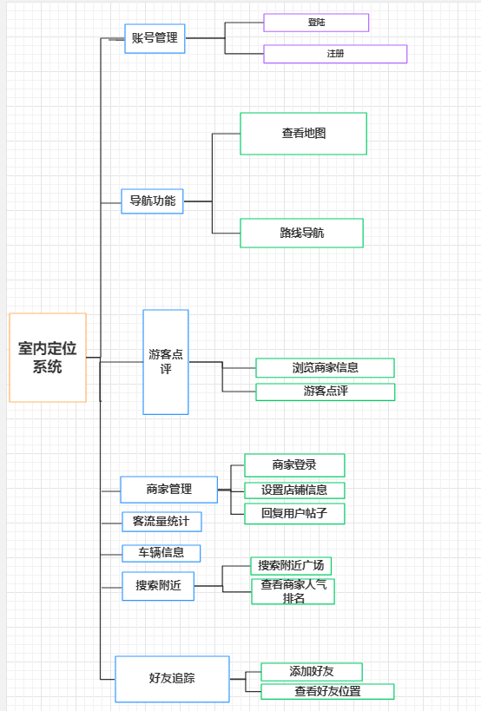

功能性需求

注册
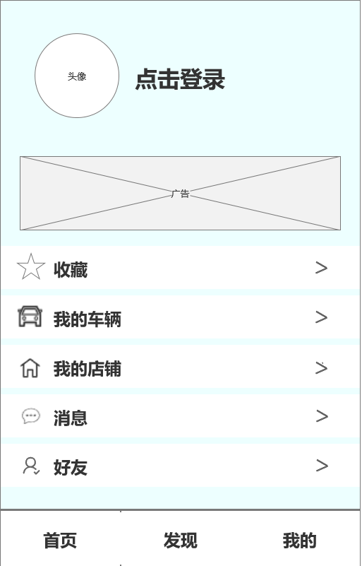
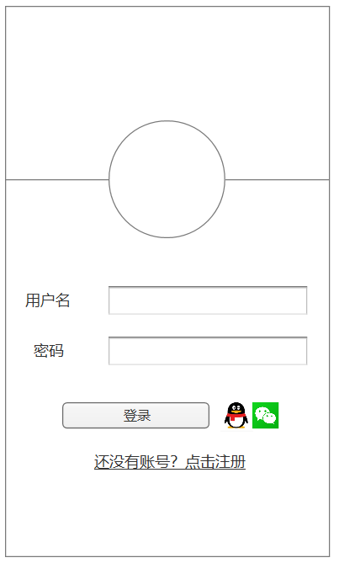

登录
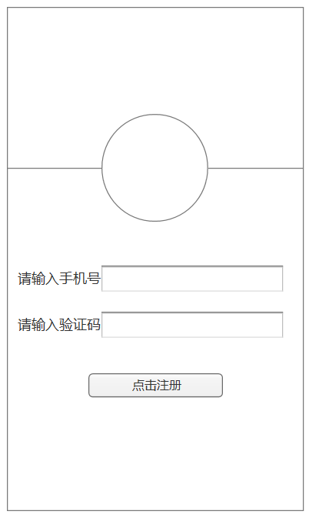

设置个人信息
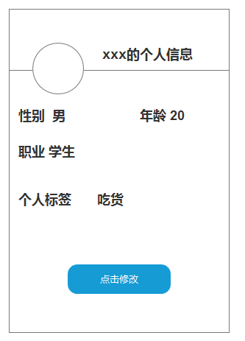

查看地图
3.5 路线导航
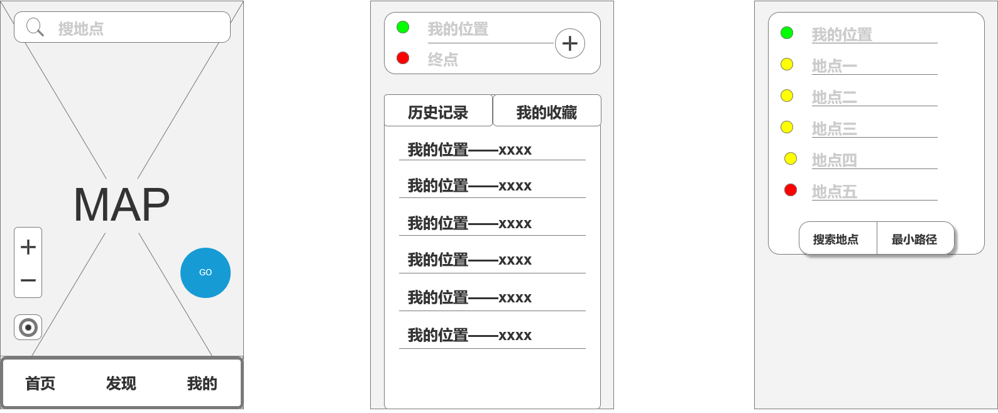

3.6 游客点评功能
3.6.1 浏览商家信息
3.6.2 游客点评
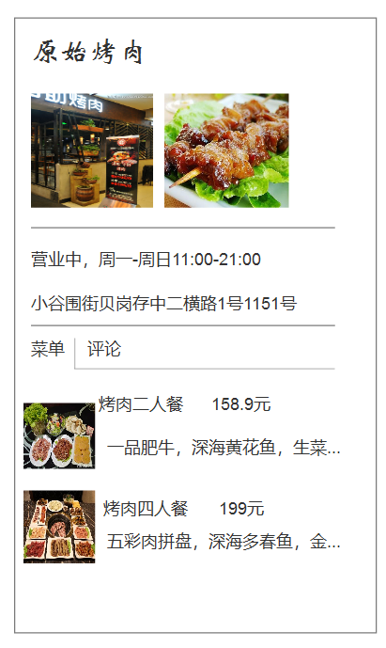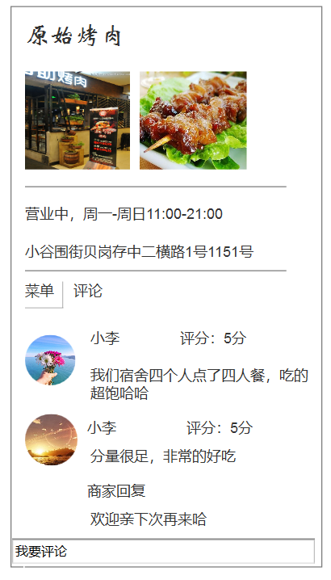
3.7 商家管理
3.7.1商家登录
3.7.2设置店铺信息
3.7.3回复游客帖子


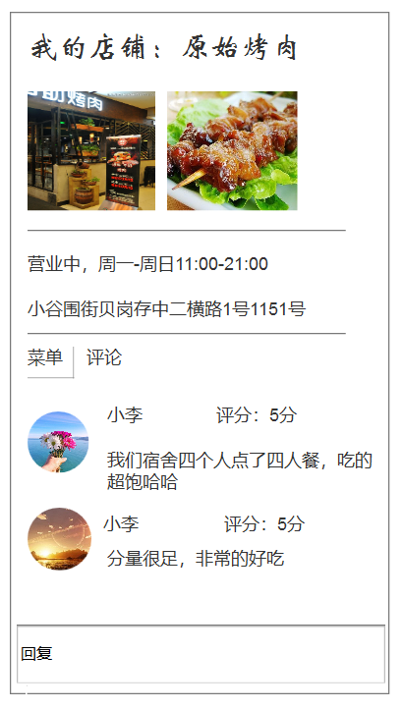
3.8 客流量统计

在后端统计数据，不需要在前端展示具体信息

3.10 搜索附近
